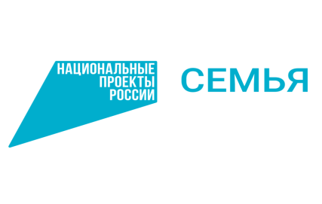
Для получения предметов пункта проката необходимо предоставить заявление с приложением следующих документов:

- документ, удостоверяющий личность получателя;
- свидетельство о заключении (расторжении) брака;
- свидетельство о рождении ребенка (детей);
- справка МСЭ (при наличии);
- удостоверение многодетной семьи;
- документ об установлении опеки (попечительства) над ребенком (детьми);
- справка с места прохождения военной службы (либо справка содержащая сведения о том, что гражданин (либо член семьи гражданина) имеет право на реализацию (получение) мер правовой и социальной защиты (поддержки);
- свидетельство о смерти участника СВО;
- согласие на обработку персональных данных.
Основанием для выдачи предметов пункта проката является решение о предоставлении предметов первой необходимости для детей в возрасте до 2 лет.
Договор на пользование предметами проката заключается на срок не более, чем на 6 месяцев с возможностью продления до срока достижения ребенком возраста двух лет путем заключения дополнительного соглашения к договору.

